[表 1交換異常查詢 2](#_Toc451722145)

## 網站menutree

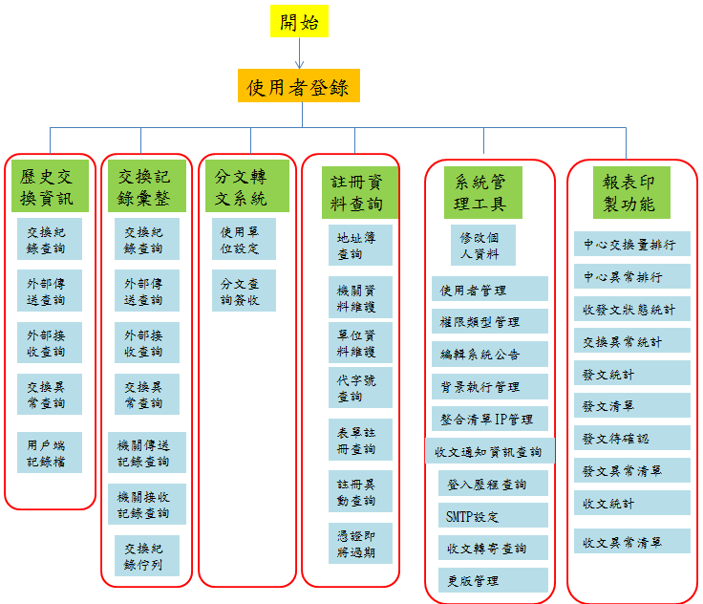

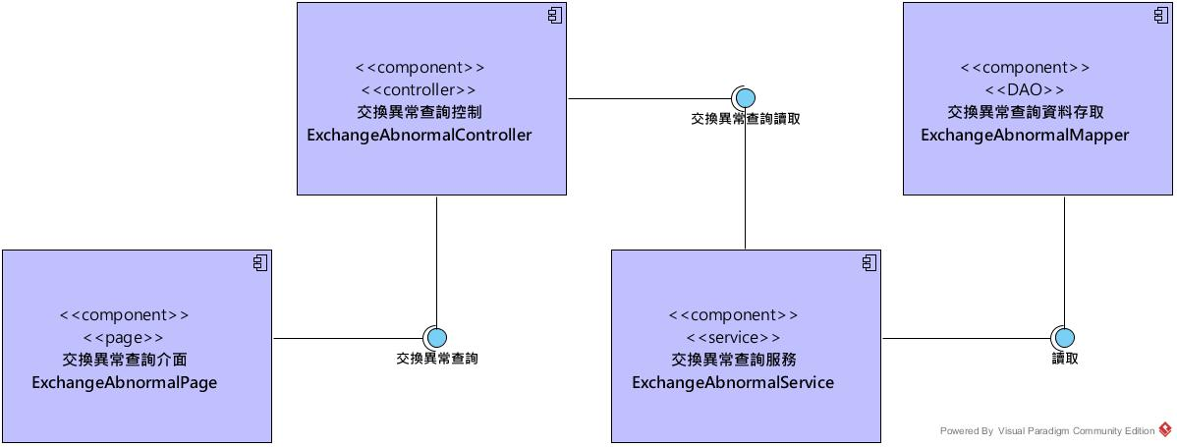

元件圖

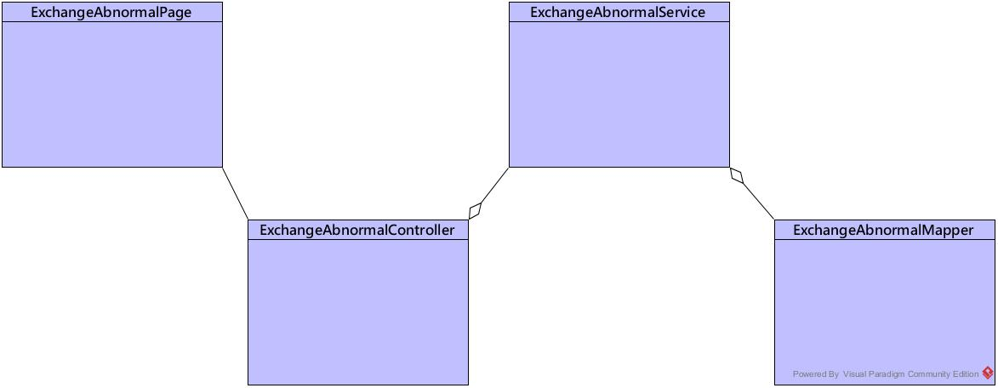

類別圖

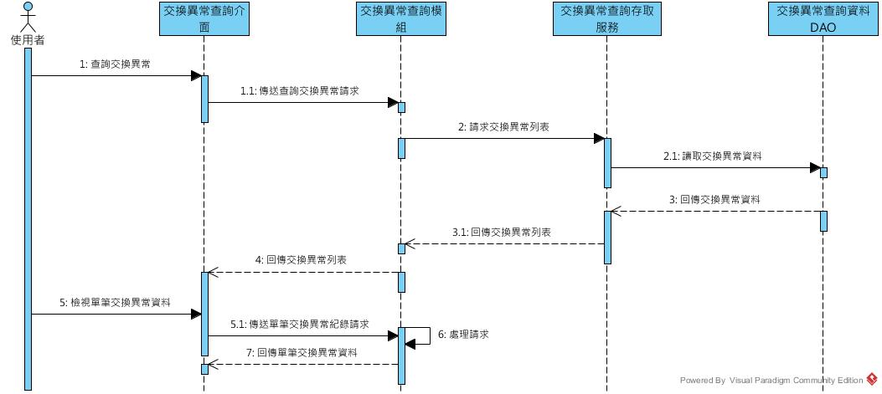

循序圖

表 1交換異常查詢

|  |  |  |  |  |  |  |  |  |  |  |  |
| --- | --- | --- | --- | --- | --- | --- | --- | --- | --- | --- | --- |
| 網頁架構 | | 交換異常查詢 | | | | | | 模組編號 | | CEX-004-1 | |
| 功能說明 | | 已登錄使用者->交換記錄匯整 ->  交換異常查詢 | | | | | |  | |  | |
| 交換異常查詢_1.jpg | | | | | | | | | | | |
| Main Fuction | | | Sub function | | Contents | | | | | | |
|  | | |  | | 交換異常查詢 | | | | | | |
| 頁面說明 | | | | | | | | | | | |
| 編號 | 說明 | | | | | | | | | | |
|  | 使用者進入頁面 | | | | | | | | | | |
| 001 | 發文機關名稱(輸入控制項) | | | | | | | | | | |
| 002 | 以發文機關名稱完全比對方式搜尋(checkbox控制項) | | | | | | | | | | |
| 003 | 發文機關代碼(輸入控制項) | | | | | | | | | | |
| 004 | 收文機關名稱(輸入控制項) | | | | | | | | | | |
| 005 | 以收文機關名稱完全比對方式搜尋(checkbox控制項) | | | | | | | | | | |
| 006 | 收文機關代碼(輸入控制項) | | | | | | | | | | |
| 007 | 處理序號(輸入控制項) | | | | | | | | | | |
| 008 | 交換編號(輸入控制項) | | | | | | | | | | |
| 009 | 起始文號(輸入控制項) | | | | | | | | | | |
| 010 | 結束文號(輸入控制項) | | | | | | | | | | |
| 011 | 來源ePostino(下拉控制項) | | | | | | | | | | |
| 012 | 起始時間(輸入控制項) | | | | | | | | | | |
| 013 | 起始時間小時(下拉控制項) | | | | | | | | | | |
| 014 | 結束時間(輸入控制項) | | | | | | | | | | |
| 015 | 結束時間小時(下拉控制項) | | | | | | | | | | |
| 016 | 以[001]至[015]所輸入之查詢條件進行查詢(提交按鍵) | | | | | | | | | | |
| 017 | 將[001]至[010]欄位值清空、[011]至[015]欄位回復預設值(提交按鍵) | | | | | | | | | | |
| 018 | 總筆數(顯示控制項) | | | | | | | | | | |
| 019 | 分頁功能(顯示控制項) | | | | | | | | | | |
| 020 | 顯示/隱藏異常訊息(提交按鍵) | | | | | | | | | | |
| 021 | 交換異常查詢列表(顯示控制項) | | | | | | | | | | |
| 022 | 異常訊息(顯示控制項) | | | | | | | | | | |
| 023 | 交換異常詳細內容(網址連結) | | | | | | | | | | |
| 控制項說明 | | | | | | | | | | |  |
| 編號 | 項目 | | | 控制項種類 | | 資料型態 | 長度(字元) | | 備註 | | 使用者可否修改 |
| 001 | 發文機關名稱 | | | 輸入 | | 文數字 | 20max | |  | | 可 |
| 002 | 完全比對 | | | checkbox | |  |  | | 打勾以輸入之發文機關名稱作完全比對查詢 | | 可 |
| 003 | 發文機關代碼 | | | 輸入 | | 文數字 | 20max | |  | | 可 |
| 004 | 收文機關名稱 | | | 輸入 | | 文數字 | 20max | |  | | 可 |
| 005 | 完全比對 | | | checkbox | |  |  | | 打勾以輸入之收文機關名稱作完全比對查詢 | | 可 |
| 006 | 收文機關代碼 | | | 輸入 | | 文數字 | 20max | |  | | 可 |
| 007 | 處理序號 | | | 輸入 | | 文數字 | 50max | |  | | 可 |
| 008 | 交換編號 | | | 輸入 | | 文數字 | 20max | |  | | 可 |
| 009 | 文號 | | | 輸入 | | 數字 | 20max | | 以此欄位為起始查詢文號 | | 可 |
| 010 | 文號 | | | 輸入 | | 數字 | 20max | | 以此欄位為結束查詢文號 | | 可 |
| 011 | 來源ePostino | | | 下拉選單 | |  |  | | 下拉選擇(--/所有ePostion列表)，預設[--] | |  |
| 012 | 上傳時間 | | | 輸入 | | 時間(yyyy-mm-dd) |  | | 點選欄位自動出現月曆功能，預設時間為當天 | | 可 |
| 013 | 上傳時間小時 | | | 下拉控制項 | | 數字(00-23) |  | | 預設為00 | | 可 |
| 014 | 上傳時間 | | | 輸入 | | 時間(yyyy-mm-dd) |  | | 點選欄位自動出現月曆功能，預設時間為當天 | | 可 |
| 015 | 上傳時間小時 | | | 下拉控制項 | | 數字(00-23) |  | | 預設為 23 | | 可 |
| 016 | 查詢 | | | 提交按鍵 | |  |  | | 以輸入之條件進行查詢 | |  |
| 017 | 清空 | | | 提交按鍵 | |  |  | | 清空[001]-[009]欄位、並將[010]-[012]回復預設值 | |  |
| 018 | 總筆數 | | | 輸出顯示 | |  |  | |  | | 否 |
| 019 | 分頁功能 | | | 提交按鍵 | |  |  | |  | |  |
| 020 | 顯示/隱藏異常訊息 | | | 提交按鍵 | |  |  | | 預設按鈕名稱為顯示異常訊息，點擊後展開[022]的異常訊息，按鍵改為隱藏異常訊息 | |  |
| 021 | 交換異常查詢列表 | | | 輸出顯示 | |  |  | |  | | 否 |
| 022 | 異常訊息 | | |  | |  |  | | 預設為隱藏，點擊[020]顯示異常訊息時展開，點擊[020]隱藏異常訊息時隱藏 | |  |
| 023 | 交換異常詳細內容 | | | 網址連結 | |  |  | | 點擊文號連結至該筆交換異常詳細內容頁 | |  |
| 流程圖 | | | | | | | | | | | |
| 交換異常查詢Active.jpg | | | | | | | | | | | |
| Vo封裝資料格式 | | | | | | | | | | | |
| public class ExchangeAbnormalVoData {  private String snedAgencyName; //發文機關名稱  private Bollean isSendAgencyName; //發文機關名稱完全比對  private String snedAgencyId; //發文機關代碼  private String receAgencyName; //收文機關名稱  private Bollean isSendAgencyName; //收文機關名稱完全比對  private String receAgencyId; //收文機關代碼  private String processId; //處理序號  private String exchangeId; //交換編號  private String stDocId; //起始文號  private String edDocId; //結束文號  private String ePostinoId; //來源ePostino編號  private String stDate; //起始時間  private String edDate; //結束時間    } | | | | | | | | | | | |
| 基本流程 | | | | | | | | | | | |
| 編號 | 說明 | | | | | | | | | | |
| 001 | 權限檢查，確認使用者有查詢權限 | | | | | | | | | | |
| 002 | 使用者未查詢過   * 使用者進入頁面，顯示當日的交換異常記錄列表，列表一頁100筆，超過要出現分頁功能 | | | | | | | | | | |
| 003 | 使用者有查詢過   * 使用者進入頁面，顯示前次查詢的交換異常記錄列表，列表一頁100筆，超過要出現分頁功能 | | | | | | | | | | |
| 004 | 填入欲要查詢的條件欄位，選擇來源ePostino與上傳時間 | | | | | | | | | | |
| 006 | 點擊查詢按鍵，依據查詢條件顯示出交換異常記錄列表 | | | | | | | | | | |
| 007 | 點擊顯示異常訊息，展開每一筆的異常訊息欄位 | | | | | | | | | | |
| 008 | 點擊列表文號，顯示該筆資料的詳細內容頁，進入模組編號CEX-004-2 | | | | | | | | | | |
| 009 | 記錄登錄log，必須寫入檔案及資料庫，內容如下   |  |  |  | | --- | --- | --- | | 項目 | 資料型態 | 備註 | | 日期時間 | Date (iso 8601) | 2016-01-01T15:05:01 | | 連線ip | 140.11.12.13 |  | | 模組 | 交換異常查詢模組 |  | | 使用者帳號 | 帳號 |  | | 結果 | 成功或錯誤訊息 |  | | 錯誤代碼 | 參考異常流程 |  | | 事件重要等級 | 低 |  | | | | | | | | | | | |
| 異常流程 | | | | | | | | | | | |
| 01 | 使用者無權限，回應錯誤，使用者導入首頁 | | | | | | | | | | |
| 錯誤代碼:SYS0001，回應：「使用者無此權限」 | | | | | | | | | | |
| 02 | 發文機關名稱輸入非文數字，回應錯誤，使用者重新輸入，已輸入資料及畫面保留 | | | | | | | | | | |
| 錯誤代碼:ED0014，回應：「機關名稱輸入格式錯誤」 | | | | | | | | | | |
| 03 | 發文機關代碼輸入非文數字，回應錯誤，使用者重新輸入，已輸入資料及畫面保留 | | | | | | | | | | |
| 錯誤代碼:ED0006，回應：「機關代碼輸入格式錯誤」 | | | | | | | | | | |
| 04 | 發文機關代碼輸入長度錯誤，回應錯誤，使用者重新輸入，已輸入資料及畫面保留 | | | | | | | | | | |
| 錯誤代碼:ED0007，回應：「機關代碼輸入格式錯誤」 | | | | | | | | | | |
| 05 | 收文機關名稱輸入非文數字，回應錯誤，使用者重新輸入，已輸入資料及畫面保留 | | | | | | | | | | |
| 錯誤代碼:ED0014，回應：「機關名稱輸入格式錯誤」 | | | | | | | | | | |
| 06 | 收文機關代碼輸入非文數字，回應錯誤，使用者重新輸入，已輸入資料及畫面保留 | | | | | | | | | | |
| 錯誤代碼:ED0006，回應：「機關代碼輸入格式錯誤」 | | | | | | | | | | |
| 07 | 收文機關代碼輸入長度錯誤，回應錯誤，使用者重新輸入，已輸入資料及畫面保留 | | | | | | | | | | |
| 錯誤代碼:ED0007，回應：「機關代碼輸入格式錯誤」 | | | | | | | | | | |
| unitTest | | | | | | | | | | | |
| 01 | 輸入資料格式檢核 | | | | | | | | | | |
| 02 | 有無權限測試 | | | | | | | | | | |
| 例外流程 | | | | | | | | | | | |
|  |  | | | | | | | | | | |
|  |  | | | | | | | | | | |
|  |  | | | | | | | | | | |
| 特殊需求 | | | | | | | | | | | |
| 無 | | | | | | | | | | | |
|  | | | | | | | | | | | |
|  | | | | | | | | | | | |

表 交換異常查詢詳細頁

|  |  |  |  |  |  |  |  |  |  |  |  |
| --- | --- | --- | --- | --- | --- | --- | --- | --- | --- | --- | --- |
| 網頁架構 | | 交換異常查詢詳細頁 | | | | | | 模組編號 | | CEX-004-2 | |
| 功能說明 | | 已登錄使用者->交換記錄匯整 ->  交換異常查詢查詢->交換異常查詢詳細頁 | | | | | |  | |  | |
| 交換異常查詢詳細頁_1.jpg | | | | | | | | | | | |
| Main Fuction | | | Sub function | | Contents | | | | | | |
|  | | |  | | 交換異常查詢詳細頁 | | | | | | |
| 頁面說明 | | | | | | | | | | | |
| 編號 | 說明 | | | | | | | | | | |
|  | 使用者進入頁面 | | | | | | | | | | |
| 001 | 交換異常詳細資訊(顯示控制項) | | | | | | | | | | |
| 002 | 交換類型(顯示控制項) | | | | | | | | | | |
| 003 | 交換時間(顯示控制項) | | | | | | | | | | |
| 004 | 回查詢畫面(提交按鍵) | | | | | | | | | | |
| 控制項說明 | | | | | | | | | | |  |
| 編號 | 項目 | | | 控制項種類 | | 資料型態 | 長度(字元) | | 備註 | | 使用者可否修改 |
| 001 | 交換異常資訊 | | | 輸出顯示 | |  |  | |  | | 否 |
| 002 | 交換類型 | | | 輸出顯示 | |  |  | |  | | 否 |
| 003 | 交換時間 | | | 輸出顯示 | |  |  | |  | | 否 |
| 004 | 回查詢畫面 | | | 提交按鍵 | |  |  | | 返回至交換異常查詢頁 | |  |
| 流程圖 | | | | | | | | | | | |
| 交換異常查詢詳細頁Active.jpg | | | | | | | | | | | |
| Vo封裝資料格式 | | | | | | | | | | | |
| public class ExchangeAbnormalDetialVoData {  private String docId; //文號  } | | | | | | | | | | | |
| 基本流程 | | | | | | | | | | | |
| 編號 | 說明 | | | | | | | | | | |
| 001 | 權限檢查，確認使用者有查詢權限 | | | | | | | | | | |
| 002 | 使用者進入頁面，直接顯示交換異常詳細內容 | | | | | | | | | | |
| 003 | 點擊回查詢畫面，返回交換異常查詢頁 | | | | | | | | | | |
| 004 | 記錄登錄log，必須寫入檔案及資料庫，內容如下   |  |  |  | | --- | --- | --- | | 項目 | 資料型態 | 備註 | | 日期時間 | Date (iso 8601) | 2016-01-01T15:05:01 | | 連線ip | 140.11.12.13 |  | | 模組 | 交換異常查詢詳細頁模組 |  | | 使用者帳號 | 帳號 |  | | 結果 | 成功或錯誤訊息 |  | | 錯誤代碼 | 參考異常流程 |  | | 事件重要等級 | 低 |  | | | | | | | | | | | |
| 異常流程 | | | | | | | | | | | |
| 01 | 使用者無權限，回應錯誤，使用者導入首頁 | | | | | | | | | | |
| 錯誤代碼:SYS0001，回應：「使用者無此權限」 | | | | | | | | | | |
| unitTest | | | | | | | | | | | |
| 01 | 有無權限測試 | | | | | | | | | | |
| 例外流程 | | | | | | | | | | | |
|  |  | | | | | | | | | | |
|  |  | | | | | | | | | | |
|  |  | | | | | | | | | | |
| 特殊需求 | | | | | | | | | | | |
| 無 | | | | | | | | | | | |
|  | | | | | | | | | | | |
|  | | | | | | | | | | | |